ОПЕРАЦИЯ « М А К – 2023»
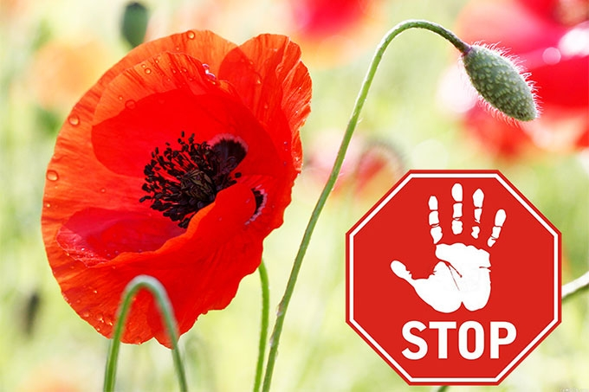

Уважаемые жители и гости Южного сельского поселения Крымского района!
На территории муниципальных образований Краснодарского края проводится ежегодная межведомственная комплексная оперативно-профилактическая операция «Мак-2023», I этап которой проходит с 29 мая по 7 июня 2023 года.
Основные цели и задачи операции – выявление, предупреждение и ликвидация сырьевой базы наркосодержащих растений и оздоровления наркообстановки на территории муниципальных образований Краснодарского края;
Если у Вас есть информация о фактах незаконного оборота и потребления наркотиков, посева, произрастания, культивирования наркосодержащей растительности, обращайтесь по указанным телефонам:
– дежурная часть Отдела МВД России по Крымскому району: 8(86131) 4-78-85 (круглосуточно); полиция: 02;
– антинаркотическая комиссия муниципального образования Крымский район:
8 (86131) 2-17-53 (с 9:00 до 17:00 в рабочие дни);

– телефон доверия ГУ МВД России по Краснодарскому краю:8(861) 224-58-48 (круглосуточно).
Звонок может быть анонимным!

